استخلاص أيونات الكوبالت الثنائية من الوسط المائي باستخدام مرتبطات تحتوي الجسر (P-NH-C) في ثنائي كلور الميتان

**الدكتورة: هيفاء الحسين كلية العلوم جامعة البعث**

**الملخص**

تم في هذه الدراسة استخلاص أيونات الكوبالت (II) من وسط مائي يحتوي أيون الكلوريد باستخدام المرتبطة(I): ثنائي ( - 2ميتيل فينيل ) ]((E- 2- سيانو 1-ميتل ايتلين) أميدو فوسفات و المرتبطة (II): -2(E)]-N سيانو -1- ميتيل ايتلين [ P,P ثنائي فينيل ثيو فوسفين أميد, تحتوي كل منهما على الجسر P-NH-C . حيث تمت عملية اصطناعهما بدءا" من المركب ثنائي أورتو كريزول كلورو اوكسو الفوسفات و المركب ثنائي فينيل ثيو فوسفين كلوريدعلى التوالي, بحضور أساس قوي من هيدريد الصوديوم NaH و في وسط من الاسيتونتريل . درست بعض الخصائص الفيزيائية للمرتبطتين, وتم سحب بعض الطيوف الهامة لهاتين المرتبطتين مثل طيف IR و طيف NMR,استخدمت المرتطبتين في استخلاص أيونات الكوبالت(II) من وسط الكلوريد , درس عامل توزع أيون الكوبالت DCo بين وسط مائي و وسط عضوي يحتوي على تراكيز مختلفة من المرتبطات, كما درس عامل توزع أيون الكوبالت بدلالة تغير قيمة الpH عند تركيز ثابت من المستخلص المستخدم المذكور سابقا", وجرى مقارنة الاستخلاص بين المركبين السابقين.

**كلمات مفتاحية** : اصطناع , استخلاص, أيونات الكوبالت(II) , عامل توزعD

**Extraction of cobalt binary ions from the aqueous medium using bonding bonds (P-NH-C) containing dichloromethane**

**Abstract**

In this study, extract ions of cobalt (II) from the center of aqueous colored using Ligand (I): Di-(- 2-methylphenyl)] ((E- 2- cyano-1-methyl ethylene) amido phosphate and Ligand(II): (E)[ -N cyano-1-methylethylene ]P, P diphenylthiophosphine amide, Both of them contain the P-NH-C bridge, As they were synthesized starting from the compound dioecrizole chloroxo-phosphate and the compound diphenylthiophosphine chloride respectively, In the presence of a strong base of NaH and a medium of acetonitrile. Some of the physical properties of the two bonds were studied, and as some important spectra such as the IR spectrum and the NMR spectrum were withdrawn, the two types were used to extract cobalt (II) ions from the chloride medium, The distribution factor of the cobalt ion DCo between an aqueous medium and an organic medium containing different concentrations of bonds was studied, and the cobalt ion distribution factor was studied in terms of the change of the pH value at a fixed concentration of the extract used previously mentioned, and the extraction was compared between the two previous compounds.

Keywords: Synthesis, extraction, Cobalt (II) ions, Distributed factor D.

**المقدمة-I**

تعد الصيدلة الإشعاعية جسر بين الكيمياء والطب والتي تستخدم النظائر المشعة أو المواد المطعمة بالنظائر المشعة في التشخيص الوظيفي والتشخيص الموضعي بهدف المعالجة [1]. تستخدم نظائر الكوبالت و معقداتها و مجموعة أخرى من نظائر المعادن الأخرى في مجال التشخيص و المعالجة .حيث تستخدم معقدات مخلبية لنظير الكوبالت المشع , Co60 في تشخيص مرض السرطان ومعالجته [2] .تقوم عملية الاستخدام على أساس تثبيت النظائر المشعة بشكل كبير واستخدامها على شكل أيون الكوبالت Co(II) ,حيث تم تحضير معقدات متعددة الاسنان in_ vitro و in_vivo و تحضير معقدات مخلبية الاسنان مع أيون الكوبالت Co(II) 3]]. يأتي النحاس في المرتبة الثالثة بعد Feو Zn كمعادن نذره في جسم الأنسان ومكون رئيسي للعديد من البروتينات والأنزيمات [4]. يحتوي غـذاء الإنسان العـادي ما بين ( 2-5 mg )من النحاس يــوميـاً وأن زيــادة نسبة النحاس في الغــذاء تسبب اعتلال الصحة والإصابـة بمرض ويلسون الذي يترافق مع زيـادة النحاس في أغشية الجسم وخاصة الـرأس والكبـد وتجـدر الإشارة إلى أن محلول النحاس المسمى محلول فهلنغ يستخدم في الإختبارات التحليلية للكشف عن الغلوكوز . ويمتلك النحاس ارقام الاكسدة من 1+← 4+ , و تكون حالة الأكسدة (1+, 2+) هما الأكثر ثباتا" عند تشكيل المعقدات .

تعتبر عملية استخلاص سائل – سائل من الوسائل العملية المهمة لاستخلاص المعادن من خاماتها و اعادة تجميع و تركيز الايونات المعدنية من محاليلها [6-7-8]. حيث استخدمت منذ نصف قرن ومازالت تستخدم في استخراج المعادن النبيلة و عناصر الأتربة النادرة في مخابر الكيمياء التحليلية من أجل حل مشاكل خاصة بعملية الفصل و التنظيف [9]. انطلاقا من ذلك تكمن الأهمية الكبيرة لعملية الاستخلاص كونها الأسهل من حيث التقنيات المستخدمة في عملية استخراج المعادن من فلزاتها الأولية و الثانوية و يعود ذلك الى عدة عوامل : فعالية الفصل و المردود الكبيـر,و قلة الكلفة الاقتصادية بالإضافة إلى أنها صديق للبيئة [10]. و بالتالي فأن عملية تعقيد أيونات الكوبالت الثنائية في الوسط المائي عبر استخدام مركبات فوسفورية عضوية بحيث نقوم باصطناع هذه المركبات , و اعتمادا" على تقنية استخلاص سائل – سائل و نقل المعقد المتشكل الى الوسط العضوي الذي شكل بنسبة تفاعل (معدن _ مرتبطة عضوية ) هي (2:1) عبر استخدام محل مناسب وامكانية التخلص منه [11-12-13]. استخدام التقنية يسمح بالحصول على كمية قياسية كافية من المعقد الناتج و يتيح المجال لإنجاز التحليل المناسب [14].

**II- هدف البحث :**

1. اصطناع مركبات فوسفورية عضوية جديدة تختلف بنيتها عن المركبات العضوية الفوسفورية الأخرى المستخدمة في الاستخلاص مثل D2EHPA و PC-88A لرفع كفاءة الاستخلاص ..
2. التأكد منها طيفياً باستخدام تقانات مطيافية أشعة تحت الحمراء(FT-IR) و طيف الطنين النووي المغناطيسي البروتوني1H-NMR)
3. دراسة فعالية استخلاص أيون الكوبالت (II)

**III- المواد و طرائق البحث**

**III- 1- الأجهزة و الأدوات المستخدمة**

1. جهاز قياس الأشعة ما تحت الأحمر FT-IR
2. جهاز الطنين النووي المغناطيسي البروتوني HNMR
3. جهاز سبيكتروفوتوميتر
4. جهاز قياس درجة الانصهار
5. سخان كهربائي مع محرك مغناطيسي
6. مقياس pH

**III-2- طرائق التحضير**

**III-2-1- اصطناع المرتبطة (I): ثنائي ( - 2ميتيل فينيل ) ]((E- 2- سيانو 1-ميتل ايتلين) أميدو فوسفات**

1- تحضير المركب ثنائي أورتو كريزول كلورو اوكسو الفوسفات H3C.PhO)2POCl)

2- التفاعل بين هيدريد الصوديوم NaH و الاسيتو نتريل النقي CH3CN

3- تفاعل ثنائي أورتو كريزول كلور أوكسو الفوسفات مع الاسيتونتريل المتفاعل مع هيدريد الصوديوم في وسط من الاسيتونتريل

**III-2-1-1- تحضير المركب ثنائي أورتو كريزول كلورو اوكسو الفوسفات أو حمض الفوسفور (H3C.PhO)2POCL**

تم تحضير المركب وفق الخطوات التالية :

أخذنا حوجلة دائرية الشكل بعنقين سعة 500 مل و وضعنا فيها مقدار 1.02 g اي ما يعادل 1.09 mol من O- كريزول النقي و أضفنا كمية من POCl3 بمقدار 0.824 g أي ما يعادل 0.01 mol .

ثم مزجنا المادتين في حوجلة دائرية الشكل باستخدام محرك مغناطيسي لمدة ساعة من الزمن و ركبنا على الحوجلة مكثف حلزوني مرتد و وضعنا كلوريد الكالسيوم في أعلى المكثف , أما الفوهة الأخرى تم تركيب قمع تنقيط( لإضافة مواد لاحقاً), سخنا المزيج بالتــدريــج حـــتى الوصول الى درجـــة حـــرارة 180 مئويــة ( درجة غليان المركب ) تم غلي مزيج التفاعل لمدة 23 ساعة متواصلة ( بشكل متقطع) و بعدها تم رفع درجة الحرارة الى 190 مئوية لمدة نصف ساعة[15].

* المعـادلـة الكيميائية التـاليـة توضح التفاعل :

 **III-2-1-2- التفاعل بين هيدريد الصوديـوم و الاسيتـو نتـريل النقي**

حصلنا على الاسيتونتريل النقي بأخذ 500 ml منه , و مزجناه مع أوكسيد الفوسفور الخماسي P2O5 وقمنا بغلي المزيـج لمـدة ساعـة تقريبا", حتى انقلاب لون الاسيتونتـريل الى اللون البرتقالي نتيجة تفاعل اوكسيـد الفوسفور الخماسي مع المــاء الموجـــود في الاسيتونتــريل وقطرنا المزيج عنــد الدرجـــة 81 مئوية (درجة غليان الاسيتونتريل ) .

أخذنا كمية من الاسيتونتريل النقي بمقدار 200 ml في حوجلة دائرية مزودة بعنـقـيـن و وضعنا فيها 3 g من هيدريد الصوديوم بما يعادل 0.1molثم وضعنا المكثف الحلزوني بشكل مرتد و أُغلقنا بأنبوب يحتوي CaCl2 لامتصاص الرطوبة , مع التحريك و التسخين بلطف حتى انتهاء انطلاق غاز الهيدروجين .

يوصف التفاعل بالمعادلات الكيميائية التالية :

NaH+CH3CN Na[CH2CN]+H2

Na[CH2CN]+CH3CN Na[CH3-C(NH)=CH-CN]

**III-2-1-3- تفاعل ثنائي أورتو كريزول كلور أوكسو الفوسفات مع الاسيتونتريل المتفاعل مع هيدريد الصوديوم في وسط من الاسيتونتريل**

أضافنا الى المزيج H3C.PhO)2POCL) بمقدار 0.05 mol في 70 ml من الاسيتونتريل النقي المحضر حديثا , حيث يضاف ببطء و على دفعات مع التحريك الجيد و التسخين لمدة ثلاث ساعات متواصلة .

بردنا المزيج و بعد التبريد قطرنا الزائد من الاسيتونتريل باستخدام جهاز التقطير الدوراني , بقي في الحوجلة سائل بني مصفر يعالج هذا السائل باستخدام حمض كلور الماء 1N مع التحريك حتى تشكل عجينة بنية اللون , فصلنا الطور المائي مع الملاحظة بأن الوسط يجب أن حمضيا . تعاد بلورة الناتج بالكحول الايتيلي 95 % .

يجري التفاعل وفق المعادلات الكيميائية التالية :

(H3C.PhO)2POCL+Na[CH3-C(NH)=CH-CN] Na[(H3C.PhO)2P(O)-N-C(CH3)=CH-CN ] +H2

[((H3C.PhO)2P(O)-NH-C(CH3)=CH-CN ]+Na HCL

**III-2-1-4-** **الخصائص الفيزيائية للمركب مثنى (2- ميتيل فينيل ) ]((E- 2- سيانو 1-ميتيل ايتلين) أميدو فوسفات :**

بلورات بنية اللون , درجة انصهاره 134 درجة مئوية , الوزن الجزيئي : g / mol 342.32

* الصيغة الجزيئية :



**III-2-2- اصطناع المرتبطة(II): -2(E)]-N سيانو -1- ميتيل ايتلين [ P,P ثنائي فينيل ثيو فوسفين أميد**

1- حضرنا المركب ثنائي فينيل ثيو فوسفين كلوريد Ph)2PSCl)

2- يفاعل هيدريد الصوديوم مع الاسيتونتريل النقي

3- يفاعل ثنائي فينيل ثيو الفوسفين كلوريد مع الاسيتونتريل المتفاعل مع هيدريد الصوديوم بوسط من الاسيتونتريل

**III-2-2-1- تحضر المركب ثنائي فينيل ثيو فوسفين كلوريد (Ph)2PSCl**

أخذنا باستخدام ماصة 50 ml من ثنائي فينيل فوسفين كلوريد PhP2CL اي ما يعادل 0.26 g و تم إضافتها الى حوجلة مزودة بعنقين تحتوي مزيج من البنزن و الكبريت حيث حضر المزيج بأخذ 8.5 g ما يعادل 0.26 mol مول في 250 ml من البنزن النقي.

سخنا الخليط حتى الغليان بوجود مكثف عكوس لمدة ثلاث ساعات متواصلة حتى ذوبان الكبريت بالكامل و بعد ذلك تم إزلنا الكبريت الغير المتفاعل بالترشيح , بخرنا البنزن بالمبخر الدوار و يبقى سائل لزج لونة أصفر. حسب مردود التفاعل و كان 93 %.

يوصف التفاعل بالمعادلة التالية :



**III-2-2-2-ثنائي فينيل ثيو الفوسفين كلوريد مع الاسيتونتريل المتفاعل مع هيدريد الصوديوم بوسط من الاسيتونتريل**

أخذنا في قمع تنقيط كمية من المركب ثنائي فينيل ثيو فوسفين كلوريد (Ph)2PSCL بمقدار 12.6 g بما يعادل 0.05 molفي 70 ml من الاسيتونتريل و تم أضافتها الي الحوجلة السابقة التي تحتوي الهيدريد المتفاعل مع الاسيتونتريل عبر القمع و على دفعات متتالية و سخنا المزيج حتى الغليان اي الدرجة 190 مئوية لمدة ثلاث ساعات متواصلة و بعد التأكد من اتمام التفاعل بردنا الحوجلة الى درجة حرارة المخبر واستقر راسب في أسفل الحوجلة جرى تقطير الاسيتونتريل و بقية عجينة بنية اللون عولج بمحلول حمض كلور الماء الذي تركيزه 1N و تشكل مركب صلب أصفر اللون .

يوصف التفاعل بالمعادلات الكيميائية التالية :

Ph)2PSCL+ Na[CH3-C(NH)=CH-CN] )

Na[(Ph)2P(S)-N-C(CH3)=CH-CN ] +H2

[(Ph)2P(S)-NH-C(CH3)=CH-CN] HCl

**III-2-2-3-الخواص الفيزيائية للمركب تحضير المركب ((E)]-N2- سيانو -1- ميتيل ايتلين[ P,P دي فينيل ثيو فوسفين أميد**

مركب صلب أصفر اللون , درجة انصهاره 127 مئوية , و وزنه الجزيئي 298.34 g / mol

و صيغة المنشورة التالية :



**III-2-5- عملية استخلاص أيونات الكوبالت**

تجرى عملية استخلاص أيونات الكوبالت(II) من وسطها المائي باستخدام المرتبطات العضوية الموجودة في محل عضوي مناسب و يحـــــدد زمن توازن الطورين( العضوي و المائي ) الأفضل لعملية الاستخلاص و يدرس تغيرات الاستخلاص بتغيير pH الوسط مع ثبات تركيز المرتبطة في الطور العضوي و يدرس تغيرات الاستخلاص بتغيير تركيز المرتبطة و ثبات ال pH و ثبات تركيز أيونات في الطور المائي

**III-2-6- معادلات الاستخلاص ومعامل التوزع و ثابت الاستخلاص**

تمثل المعادلة التالية التفاعل بين أيون المعدن و المرتبطة العضوية الذي يرمز لها HL



عامل التوزع (D): وهي تمثل نسبة تركيز الأيونات بين الطورين المائي والعضوي وتحسب من العلاقة التالية :



ثابت الاستخلاص (Kex) :Extraction constant



النسبة المئوية للاستخلاص:Extraction Percent (P%)

حسبت النسبة المئوية من العلاقة: P% = [1- 1/(1+D) ] x100

**III-2-6- تحضير المحاليل اللازمة للاستخلاص :**

**III-2-6-1- تحضير الوسط العضوي :**

حضرنا التراكيز الآتية من المرتبطة(I) : (0.2M , 0.1M , 0.05M , 0.0125M )

في مذيب من ثنائي كلور الميتان

حضرنا التراكيز الآتية من المرتبطة(II) : (0.2M , 0.1M , 0.05M , 0.0125M )

في مذيب من ثنائي كلور الميتان

**III-2-6-2- تحضير الوسط المائي :**

تحضر تراكيز مــــن كلوريد الكوبالت المائي في الماء ثنائي التقطير (0.2, 0.1,0.05,0.0125, 0.005 M )

**-IV النتائج و المناقشة**

**-IV1- الدراسة الطيفية للمرتبطات المصطنعة :**

**-IV1-1- دراسة طيف IR للمرتبطات:**

سحبنا أطياف ما تحت الحمراء للمرتبطة باستخدام الجهاز الآتي :

FT/IR – 460 plus ( Fourier Transform Infrared Spectrometerb )JAS .CO

بتقنية ضغطها على شكل قرص صلب و استخدام KBr حيث كانت نسبة مزج العينة المدروسة مع كمية KBr (1:100) جزء.

يبين الشكل (1) طيف الامتصاص للمرتبطة(I) في جهاز FT/IR :

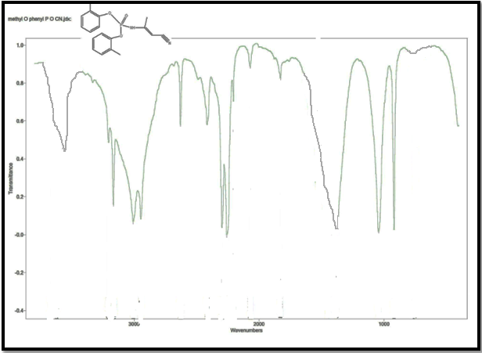

يبين الشكل (1) طيف الامتصاص للمرتبطة(I) في جهاز FT-IR

يظهر الطيف عصابة امتصاص تعود لامتطاط الرابطة N-H ثانوي عند العدد الموجي cm-13204ν= و عصابة امتصاص تعود لامتطاط الرابطة P=O عند العدد الموجي=1297cm-1 ν و عصابة امتصاص تابعة لامتطاط الرابطة C-H ذات التهجين SP2عند العدد الموجي =3006cm-1 ν و كما أظهر الطيف عصابة امتصاص تعود للمجموعة CN نتريل عند العدد الموجي 2258cm -1= ν .

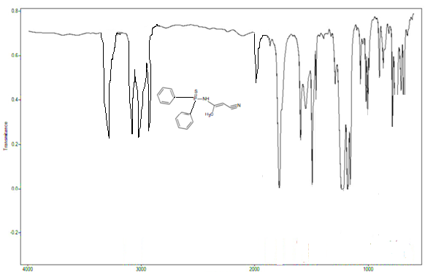

الشكل (2) طيف الامتصاص للمرتبطة(II) في جهاز FT-IR

يظهر الطيف عصابة امتصاص تعود لامتطاط الرابطة N-H ثانوي عند العدد الموجي cm-13150ν= و عصابة امتصاص تعود لامتطاط الرابطة P=S عند العدد الموجي=800cm-1 ν و عصابة امتصاص تابعة لامتطاط الرابطة C-H ذات التهجين SP2عند العدد الموجي =3055cm -1 ν و كما أظهر الطيف عصابة امتصاص تعود للمجموعة CN نتريل عند العدد الموجي 2150cm -1= ν .

**-IV1-2- دراسة طيوف 1H-NMRللمرتبطات :**

سجلت أطياف الطنين النووي المغناطيسي للمرتبطات باستخدام مذيب من DMSO

يبين الشكل(3) يمثل الطيف النووي المغناطيسي 1H-NMR للمرتبطة(I) **:**

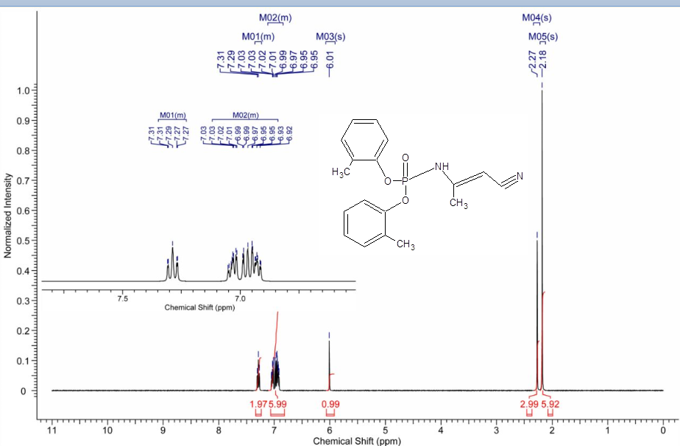

الشكل(3) يمثل الطيف النووي المغناطيسي 1H-NMR للمرتبطة(I)

الجدول (1) الانزياحات الكيميائية و عدد البروتونات في المرتبطة(I) في جهاز 1H-NMR

|  |  |  |  |
| --- | --- | --- | --- |
| المرتبطـــة(I) | **الانزياح** | **عدد البروتونات** | **مجموعة** |
| 2.18 | 6 | -CH3 مجموعتين على السلسلة |
| 2.27 | 3 | CH3- على السلسلة |
| 6.1 | 1 | C-H على السلسلة |
| 6.92 – 7.03 | 6 | -H على حلقة البنزن |
| 7.27-7.31 | 2 | -H على حلقة البنزن |

يبين الشكل(4) يمثل الطيف النووي المغناطيسي 1H-NMR للمرتبطة(II)

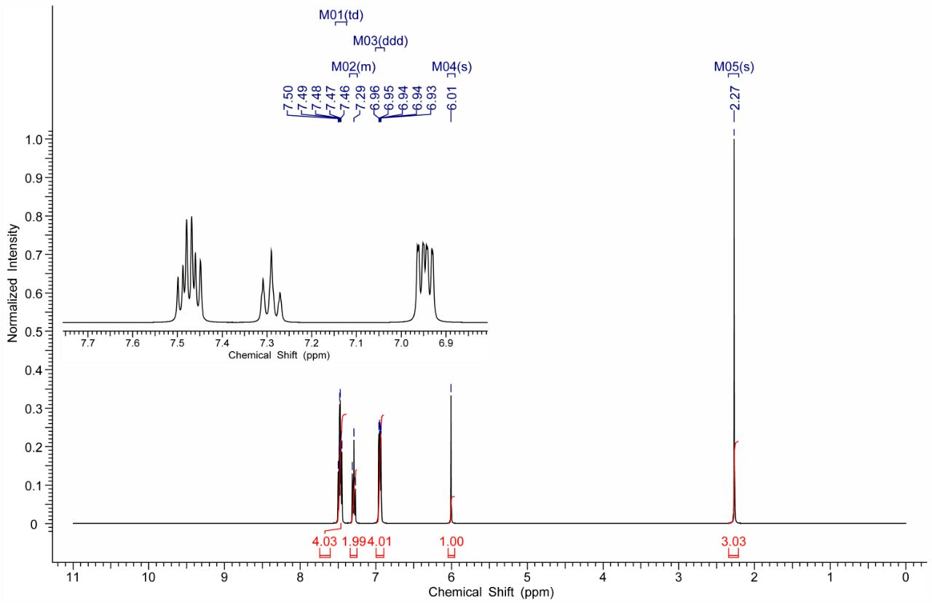

الشكل(4) يمثل الطيف النووي المغناطيسي 1H-NMR للمرتبطة(II)

**الجدول (2) الانزياحات الكيميائية و عدد البروتونات في المرتبطة(II) في جهاز 1H-NMR**

|  |  |  |  |
| --- | --- | --- | --- |
| **المرتبطـــة** | **الانزياح** | **عدد البروتونات** | **مجموعة** |
| 2.27 | 3 | -CH3 على السلسلة |
| 6.01 | 1 | H- المرتبط بذرة C على السلسلة |
| 6.90 – 7.50 | 11 | -H على حلقة البنزن |

**-IV2- دراسة عملية الاستخلاص بواسطة المرتبطات المصطنعة :**

**-IV2-1- دراسة المنحني العياري لكوريد الكوبالت** :

حضرنا السلسلة العيارية التالية من كلوريد الكوبالت (0.1, 0.05 , 0.0125 , 0.005 M) و تقاس عند طول موجة 580nm ثم يرسم المنحني العياري الموضح بالشكـــل (5)

الشكل (5) يمثل المنحني العياري الذي يعبر عن الامتصاصية بدلالة تركيز أيون الكوبالت(II) في الطور المائي

يستخدم هذا المنحني في تحديد تركيز أيونات الكوبالت(II) في الطور العضوي بعد الاستخلاص و ذلك بقياس الامتصاصية في الطور المائي و يمكن حساب تركيز أيونات الكوبالت(II) باستخدام المعادلة Y=1.96X في الطور العضوي حيث Y تمثل الامتصاصية و X التركيز.

**-IV2-2- نتائج دراسة تأثير زمن الرج في عملية استخلاص أيونات الكوبالت(II) باستخدام المرتبطتين(I,II) :**

أجرينا عملية الاستخلاص في أنابيب مدرجة 50ml مغلقة بأحكام بواسطة سدادة زجاجية عند درجة حرارة الغرفة و تمت عملية المزج بشكل جيد حيث يكون تركيز محلول كلوريد الكوبالت0.1M و تركيز المرتبطة 0.2M من أجل تحديد زمن التوازن يمزج 5ml من المحلول المائي مع 5ml من التراكيز السابقة المشار لها في العمل التجريبي من الطور العضوي . أخذنا بعد 5 دقائق كمية من الطور المائي في الانبوب الأول و تقاس الامتصاصية عند طول موجة 580nm مع استمرار عملية الاستخلاص في باقي الأنابيب , ثم أخذنا بعد 10 دقائق كمية من الطور العضوي في الأنبوب الثاني و تقاس الامتصاصية مع استمرار الاستخلاص في الأنابيب الباقية , تكرر عملية الاستخلاص لفترة 40 دقيقة حتى الحصول على ثبات في قيمة الامتصاصية التي تقابلها مقدار زمن 30 دقيقة . حسبنا تركيز أيونات الكوبالت(II) في الوسط العضوي من تركيز أيونات الكوبالت(II) الكلي في الوسط المائي قبل الاستخلاص مطروحا" منه تركيز أيونات الكوبالت(II) في الوسط المائي بعد الاستخلاص , حيث تقاس امتصاصية الوسط المائي بعد الاستخلاص و تحسب تراكيزها باستخدام المعادلة التالية: Y = 1.96X المستنتجة سابقا" ثم يحسب معامل الاستخلاص DCo الذي يعطى بالعلاقة التالية : $\frac{العضوي الطور في الكوبالت أيونات تركيز }{المائي الطور في الكوبالت أيونات تركيز}$ DCo=.

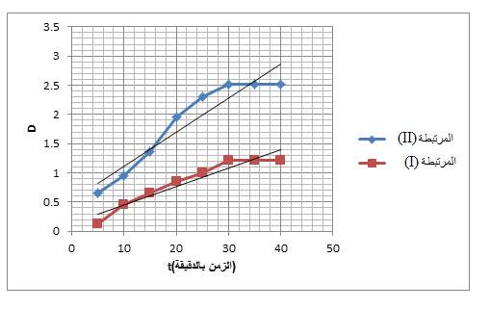

الشكل (6) الزمن اللازم لاستخلاص أيون الكوبالت(II)

**-IV2-3- دراسة تغيير عامل توزع أيون الكوبالت(II) بين الطورين المائي و العضوي و تشمل الدراسة ما يلي :**

**-IV2-3-1- دراسة تغير معامل توزع أيون الكوبالت(II) DCo بدلالة تغير pH في الوسط المائي مع ثبات تركيز المرتبطة في ثنائي كلور الميتان في درجة حرارة الغرفة :**

أخذنا حجم 10 ml بتركيز 0.2M من المرتبطتين(I,II) بشكل مستقل في وسط من ثنائي كلور الميتان و يمزج مع 10ml بتركيز 0.1Mمن المحلول المائي لكلوريد الكوبالت(II) في كلا الانبوبين السابقين على أن تكون قيمة pH=4 نكرر العملية للحصول على سلسلة يكون فيها pH=4-4.5–5-5.5-6)) يستخدم حمض الكبريت 1N لتعديل الحموضة, أي حضرنا أربعة أنابيب من المرتبطة(I) من المحلول المائي لكلوريد الكوبالت(II) وفق سلسلة ال pH السابقة و أربعة أنابيب من المرتبطة(II)من المحلول المائي لكلوريد الكوبالت(II) وفق سلسلة ال pH السابقة أيضا". و أجرينا عملية الاستخلاص برج الأنابيب المحضرة لفتره من الزمن ثم تركها تتوازن (لمدة 30 دقيقة ) . أخذنا حجم من الطور المائي و قسنا امتصاصيته و حسبنا تركيزه , ثم حسبنا تركيزه في الطور العضوي و حسبنا معامل الاستخلاص DCo بالطريقة المذكورة في الفقرة -IV2-2

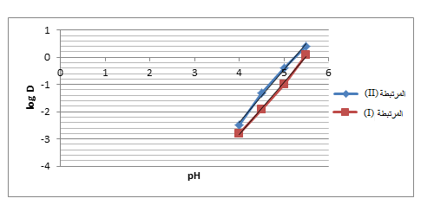

الشكل (7) تأثير قيمة pH الوسط على عملية استخلاص أيون الكوبالت لكل من المرتبطتين(I,II)

يلاحظ من الشكل (7) أن العلاقة بين pH و معامل توزع أيون الكوبالت(II) علاقة طردية و هذا ما يوضح الخط المستقيم يختلف ميلة بحسب نوع المرتبطة و يساوي ميله 1.907 من أجل المرتبطة(I) بينما يكون الميل 1.92 من أجل المرتبطة(II) , أي أن القدرة الاستخلاصية لكلا المرتطبتين قد ازدادت عند ازديادpH الوسط , يعزى ذلك الى أنه كلما زادت قيم pH انخفض تركيز البروتونات مما يسهل مرور أيونات الكوبالت(II) أكثر من الوسط المائي الى الطور العضوي بواسطة المركبين الفوسفوريين العضويين مما يرفع من قيمة معامل التوزع DCo و بالتالي يمكن كتابة معادلة الاستخلاص بالشكل التالي :

Log DCo = log KEX + n log [HA] - 2PH

**-IV2-3-2-** **دراسة تغير معامل توزع أيون الكوبالت(II) DCo بدلالة تغير تركيز المرتبطة في ثنائي كلور الميتان** :

أخذنا تركيز 0.1M من المحلول المائي لكلوريد الكوبالت و أخذنا تراكيز مختلفة من المرطبتين (I,II)كل منها على حدا و حضرنا السلسلة العيارية التالية (0.005,0.0125,0.05,0.1) في وسط من ثنائي كلور الميتان و أجرينا عملية الاستخلاص عند pH=5.5 (يضبطpH باستخدام محلول موقي من حمض الخل و خلات الصوديوم ).

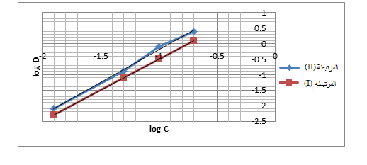الشكل (8) يمثل لوغاريتم معامل توزع أيون الكوبالت بدلالة لوغاريتم تركيز المرتبطة

يبين الشكل (8) أن معامل توزع أيون الكوبالت(II) يزداد عند زيادة تركيز المرتبطتين و يمثل بمستقيم ميلة 1.9 من أجل المرتبطة(I) و يكون ميلة يساوي 2.11 من أجل المرتبطة(II) و بالتالي نستنتج أن القدرة الاستخلاصية للمركبين الفوسفوريين العضويين تزداد بزدياد تركيز المرتبطة و يعود ذلك الى ازدياد تركيز البروتونات في الطور العضوي و بالتالي تزداد امكانية استخلاص أيونات الكوبالت(II) مما يرفع قيمة معامل التوزع DCo و يمكن كتابة معادلة الاستخلاص بالشكل التالي :

Log DCo = log KEX + 2 log [HA] - 2PH

بالمقارنة بين المرتبطتين يلاحظ أن كفاءة الاستخلاص عند استخدام المرتبطة(II) تفوق كفاءة الاستخلاص عند استخدام المرتبطة(I).

**-IV2-4-** **دراسة تأثير استخدام أملاح عديدة من أيونات الكوبالت(II) على عملية الاستخلاص باستخدام المرتبطتين (I,II):**

درسنا تأثير استخدام أملاح معدنية متعدد في عملية الاستخلاص بأخذ تركيز 0,1M من أيونات الكوبالت) كلوريدات و نترات و خلات ) بكميات ثابتة من المرتبطتين (I,II) بتركيز 0.2M عند قيمة pH=5,5 في محل من ثنائي كلور الميتان كررت عملية الاستخلاص ثلاث مرات وأُخذ متوسط النسب المئوية وعولجت إحصائياً فحصلنا على النتائج الموضحة بالجداول الآتية:

الجدول(3) نتائج استخدام أكثر من ملح معدن ثنائي على عملية الاستخلاص باستخدام المرتبطتين(I,II)

|  |  |  |
| --- | --- | --- |
|  | النسبة المئوية للاستخلاص P± $\frac{t.s}{\sqrt{n}}$ | |
| الملح | المرتبطة(II) | المرتبطة(I) |
| كلوريد | 93.38 | 90.22 |
| كبريتات | 92.2 | 90.20 |
| نترات | 91.4 | 90.1 |

4- **الاستنتاجات والتوصيات:**

-1 ان المرتطبتين : ثنائي ( - 2ميتيل فينيل ) ]((E- 2- سيانو 1-ميتل ايتلين) أميدو فوسفات و -2(E)]-N سيانو -1- ميتيل ايتلين [ P,P ثنائي فينيل ثيو فوسفين أميد هما حموض أحادية الوظيفة و ثابتة و لها بنية فراغية محددة و بالتالي القدرة على التعقيد و الاستخلاص.

2- تمتلك المرتطبة(I) درجة انصهار أعلى من المرتطبة(II)

-3يزداد معامل توزع أيون الكوبالت(II) بزيادة تركيز الحمض الفوسفوري العضوي و ذلك بسبب زيادة تركيز البروتونات و هذا يزيد من امكانية استخلاص أيون الكوبالت(II) و كما يزيد من قيمة معامل التوزع DCo

4- أن انخفاض تركيز البروتونات بازدياد قيمة ال pH تزيد من قيمة معامل توزع أيون الكوبالت(II) و ذلك بسبب سهولة انتقال أيونات الكوبالت من الوسط المائي الى الوسط العضوي.

يستنتج من دراسة ميل الخطوط السابقة ما يلي :

(a يتم تفاعل الاستخلاص وفق المعادلة التالية :

Co+2 + 2HA CoA2 + 2H+

(b أن توضع المرتبطات في المذيبات العضوية توضع فردي (أحادي أو مونوميري ) .

-5 تبدي المرتبطة(II) فعالية استخلاص أكثر من المرتبطة(I) بسبب الإعاقة الفراغية التي تبديها المرتبطة(I) بسبب وجود مجموعة الميتيل .

6- نسبة الارتباط (مرتبطة – معدن) هي (1:2)

**-2-4الـتـوصــيــات :**

1- يمكن تطبيق عملية الاستخلاص بشكل أوسع على معادن أخرى.

2- يمكن الحصول على نتائج مختلفة و ذلك بتغيير شروط الاستخلاص مثل درجة الحرارة .

3- إمكانية تحديد بعض التوابع الترموديناميكية وتعيين البارامترات الحركية الأخرى .

3- استخدام المرتبطين في الحصول على معقدات .

**المراجع :**

[1] V. M. R. Forrest, D. Scargill, D. R. Spikernell, J. Inorg. Nucl. Chem.31 Landon, 5th Edition,(1969) , p546-556.

[2] – Merce Mominguez , Enriqueta Antico , Lather Beyer ,Angel Aguirre ,Santiago Garcia- Garnla , Victoria Salvadd Polyhedron , Fourth Edition (2002)167-169.

[3] –Richard H.Daffner Matthew S.Hartman: Clinical Radiology The Essntials , USA , 6th Edition, 2006,p:689.

[4] –Horton , Principles of Biochemistry . Fourth Edition, 2006,p: 52-53.

5 – Garyl.Miessler Donald . A.Tarr : Inorganic Chemistry, Moscow , 2008, p:176-180

[6] Lenarcik, B. Ranckyte and Kicrzkowska.; *“Spectrophotometric* determination of some transition metal ions by 1-octyl-2-methyl imidazole derivative*”*, ARS,Separation-Zloty putok, Poland, Vol 18,2003 ,p:154-158.

[7]DOMI´BGUEZ, M`, ANTICO, E, BEYER, L. Liquid_liquid extraction of copper(II) and gold (III) with Nbenzoyl-N`, N`-diethylthiourea and the synthesis of a palladium benzoyl thiourea complex. Polyhedron, Spain.Vol 21,2002,p: 1429-1437

[8] Ali, A.M. ("Synthesis different azo compounds and study its complexes with several ions*"* , Ph.D. Thesis, University of Baghdad. vol 12, 2015, p : 23

[9] Harvey D,Modern Analytical Chemistry , USA,1th Edition , 1999,p: 322-325

[10]Fan, X. Zhang G.F. and Zhu C *“* Effect of different organic solvents on extraction and stability constant of complexes” ,Analyst, vol(123) 1998 ,p:109-112.

[11] MISHR S.DEVI N B  Liquid­liquid extraction of copper(II) from  chloride  media by  Cyanex  923  in  kerosene  [J].  Journal  of  the SouthAfrican  Institute  of Mining  and Metallurgy,  2012,p.11

[12]SINGH, HISKEY G B. Solvent extraction of copper by 272, [J]. Hydrometallurgy, Vol 37 2007 ,pp; 129−147.

13- خليل – مصعب : تحضير و دراسة خصائص بعض مشتقات الفورمازان و استخدام معقداتها في الأغشية المنتقية للأيونات ,سلسلة العلوم الأساسية المجلد (36) العدد (4) 2014 الصفحة :50

[14] Timothy J. Zerk and Paul V. Bernhardt. Organo-Copper(II) Complexes as Products of Radical Atom Transfer. American Chemical Society, Vol 19, P:1-2

[15]Moein Nouaman, Unerwartete Reaction von Diphenoxythiophosphoryl chlorid, Malaysia, Vol.164 , 2000, p.103-129

[16] S. Jomethan, S.Nimitz, Experiments in Organic Chemistry, University of New Mexico,USA, 1991.

[17] H.Houton, Laboratory Manual Organic Chemistry, 8th, Hart-Carine, 1991.

[18] Poskanzer, A. M., & Foreman, B. M., J. inorg. nrrrl. Chern., 1994, p:16.